|  |
| --- |
| Cégep de Drummondville |
| Bureaux de Linux VS Windows |
| **Documentation informatique et gestion de documents** |
|  |
|  |
| **PAR**  **Véronique Blais**  **Tommy Teasdale**  **Remis à**  **Jonathan Gareau, Louis Marchand**  **Professeurs** |
|  |

|  |
| --- |
|  |

**Cégep de Drummondville, Drummondville**

**Le 5 Mars 2013**

Table des matières

Hypothèse / questionnement de départ 3

Sommaire 4

Mots-clés et concept de recherche 5

Résumés des lectures 6

Références 7

Table des figures et des tableaux

Figure 1: exemple de figure 8

Figure 2: exemple de tableau 8

# Hypothèse / questionnement de départ

Questionnement de départ : Les bureaux de Linux sont-ils plus performants et plus ergonome que ceux de Windows?

Hypothèse : Les bureaux de Linux sont les plus performants grâce à son architecture, tandis que les bureaux de Windows sont plus ergonome pour un débutant.

## Ergonomie

La notion d'ergonomie informatique englobe à la fois :

* la performance de réalisation de la tâche
* la satisfaction que procure l'utilisation du logiciel
* la facilité avec laquelle on apprend à s'en servir

<http://www.usabilis.com/questce/ergonomie-informatique.htm>

Définition du mot PERFORMANCE, Désigne le groupe des signaux qualifiant la puissance d'une machine : rapidité des opérations, vitesse d'échange et de circulation des informations etc? <http://dictionnaire.phpmyvisites.net/definition-Performance-8653.htm>

# Sommaire

Performant : bonne architecture derrière le bureau, son empreinte dans la RAM, sa vitesse, la diversité des librairies.

Facilité d’utilisation pour les débutants : simple, menu facile à atteindre, une bonne visibilité et peu recours à la ligne de commande.

Nous avons trouvé beaucoup de site sur Linux et Windows 8, vista, Windows 7, mais un peu moins sur XP et encore moins sur Windows 95 ou Windows 98.

Certaines sources ne sont peut-être pas à considérer, mais d’autre sont très importante pour notre recherche. Dans les sources de Linux, beaucoup de site rentre dans les petits détails sans avoir à chercher partout sur internet, tandis que pour Windows tout est éparpillé partout. Donc encore beaucoup de temps de recherche sera mis pour faire un bon texte qui parle de tous les bureaux en général.

# Mots-clés et concept de recherche

* Bureau
* Windows
* Linux,
* Gnome,
* KDE,
* XFCE,
* LXDE,
* E17
* Windows 7
* Windows 8
* librairie
* Performance
* Dépendance
* Rapidité
* personnalisation
* optimisation.

# Résumés des lectures

<http://fr.wikipedia.org/wiki/Environnement_de_bureau>

## Windows

### Windows8

1 : Windows à des bons points comme le menu et la différente organisation du bureau. Mais a aussi des points faibles comme la possibilité nulle de retrouver l’ancien bureau et les menus dans les coins.

Duval, L. (2012, février 29). *Windows 8 (1/6) : la cohabitation Bureau/Metro*. Consulté le mars 4, 2013, sur 01net: <http://www.01net.com/editorial/559674-9/des-applications-metro-sous-controle/>

2 : Blog de Windows avec toutes les nouveautés, problème ou avantage.

*Windows 8: la révolution?* (s.d.). Consulté le mars 4, 2013, sur 01net: <http://www.01net.com/operations/windows-8/>

### Windows XP

2 : Tout ce qu’il faut savoir sur le bureau XP avec l’affichage XP en passant par les icones au menu démarrer.

*Le bureau, les raccourcis*. (s.d.). Consulté le mars 4, 2013, sur aidewindows.net: <http://www.aidewindows.net/windows.php>

L’affichage classique sous Windows XP n’est pas très différente de l’affichage XP, mais il nous montre quelques petits trucs.

*Configuration de Windows XP*. (s.d.). Consulté le mars 04, 2013, sur aidewindows.net: <http://www.aidewindows.net/windowsxp1.php>

### Windows Vista

Windows est passé du bureau de XP au bureau de vista. Beaucoup de changement, mais aussi beaucoup de problème.

*Windows vista présentation*. (s.d.). Consulté le mars 04, 2013, sur aidewindows.net: <http://www.aidewindows.net/vista/presentation.php#bureau>

## Linux Général:

Liste de tous les bureaux sous l'environnement Linux.

http://ftp.traduc.org/doc-vf/gazette-linux/html/2010/177/lg177-C.html#e17

Article sur le blog de martin Grasselin, un développeur du bureau KDE, sur Mutter et OpenGL.

http://blog.martin-graesslin.com/blog/2011/04/welcoming-a-new-opengl-compositor/

Comparaison de divers bureau sur la version de développement de Ubuntu 13.04 pour le gaming.

http://www.phoronix.com/scan.php?page=article&item=ubuntu_raring_desktops1&num=1

Review de trois bureaux linux et verdict. Review écrite pendant la période de grands changements de 2011. Selon la page le meilleur bureau est KDE.

http://www.techradar.com/news/software/operating-systems/whats-the-best-linux-desktop-environment-1045280/1#articleContent

Comparaison entre Win8 et Ubuntu 12.04 Unity.

http://www.techradar.com/news/software/operating-systems/windows-8-vs-ubuntu-battle-of-the-operating-systems-1101558/1#articleContent

Billet du blog de Mark Shuttleworth sur le concept du bureau Unity en 2010.

http://www.markshuttleworth.com/archives/383

# Bibliographie

*Revue des principaux environnements de bureau Linux*. (2010, aout ). Consulté le mars 04, 2013, sur Gazette linux: http://ftp.traduc.org/doc-vf/gazette-linux/html/2010/177/lg177-C.html#e17

*What's the best Linux desktop environment?* (2011, Décembre 18). Consulté le mars 04, 2013, sur techradar: http://www.techradar.com/news/software/operating-systems/whats-the-best-linux-desktop-environment-1045280/1#articleContent

*Ubuntu 13.04 Desktop Comparison: 6 Desktops, 5 Driver/GPU Combinations*. (2012, Décembre 13). Consulté le mars 04, 2013, sur phoronix: http://www.phoronix.com/scan.php?page=article&item=ubuntu_raring_desktops1&num=1

*Unity, and Ubuntu Light*. (2012, mai 10). Consulté le mars 04, 2013, sur Mark Shuttleworth: http://www.markshuttleworth.com/archives/383

*Windows 8 vs Ubuntu: battle of the operating systems*. (2012, octobre 11). Consulté le mars 04, 2013, sur techradar: http://www.techradar.com/news/software/operating-systems/windows-8-vs-ubuntu-battle-of-the-operating-systems-1101558/1#articleContent

*Configuration de Windows XP*. (s.d.). Consulté le mars 04, 2013, sur aidewindows.net: http://www.aidewindows.net/windowsxp1.php

Duval, L. (2012, février 29). *Windows 8 (1/6) : la cohabitation Bureau/Metro*. Consulté le mars 4, 2013, sur 01net: http://www.01net.com/editorial/559674-9/des-applications-metro-sous-controle/

*Le bureau, les raccourcis*. (s.d.). Consulté le mars 4, 2013, sur aidewindows.net: http://www.aidewindows.net/windows.php

*Le Bureau, les raccourcis sous Windows 98*. (s.d.). Consulté le mars 04, 2013, sur aidewindows.net: http://www.aidewindows.net/windows98.php

*Welcoming a new opengl Compositor*. (s.d.). Consulté le mars 04, 2013, sur Martin graesslin: http://blog.martin-graesslin.com/blog/2011/04/welcoming-a-new-opengl-compositor/

*Windows 8: la révolution?* (s.d.). Consulté le mars 4, 2013, sur 01net: http://www.01net.com/operations/windows-8/

*Windows 95 Tips, Tricks, and Tweaks*. (s.d.). Consulté le mars 4, 2013, sur Windows 95: http://windows95tips.com/

*Windows vista présentation*. (s.d.). Consulté le mars 04, 2013, sur aidewindows.net: http://www.aidewindows.net/vista/presentation.php#bureau

<http://sloan.stanford.edu/mousesite/1968Demo.html>

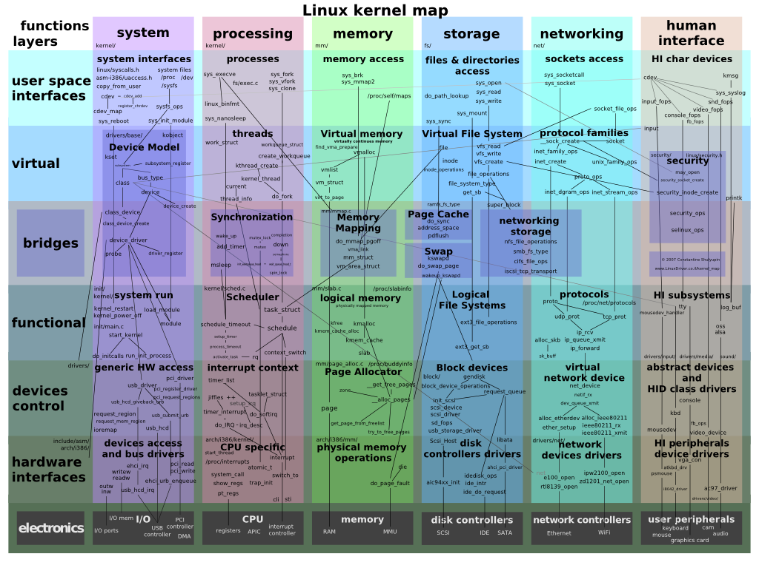

Figure : exemple de figure

|  |  |  |  |  |  |
| --- | --- | --- | --- | --- | --- |
| Nom en lettres | Majuscules | Minuscules | Nom en lettres | Majuscules | Minuscules |
| Alpha | $$Α$$ | $$α$$ | Nu | $$Ν$$ | $$ν$$ |
| Bêta | $$Β$$ | $$β$$ | Xi | $$Ξ$$ | $$ξ$$ |
| Gamma | $$Γ$$ | $$γ$$ | Omicron | $$Ο$$ | $$ο$$ |
| Delta | $$Δ$$ | $$δ$$ | Pi | $$Π$$ | $$π$$ |
| Epsilon | $$Ε$$ | $$ε$$ | Rho | $$Ρ$$ | $$ρ$$ |
| Zêta | $$Ζ$$ | $$ζ$$ | Sigma | $$Σ$$ | $$σ$$ |
| Êta | $$Η$$ | $$η$$ | Tau | $$Τ$$ | $$τ$$ |
| Thêta | $$Θ$$ | $$θ$$ | Upsilon | $$Υ$$ | $$υ$$ |
| Iota | $$Ι$$ | $$ι$$ | Phi | $$Φ$$ | $$φ$$ |
| Kappa | $$Κ$$ | $$κ$$ | Khi | $$Χ$$ | $$χ$$ |
| Lambda | $$Λ$$ | $$λ$$ | Psi | $$Ψ$$ | $$ψ$$ |
| Mu | $$Μ$$ | $$μ$$ | Oméga | $$Ω$$ | $$ω$$ |